**Красная книга Крыма**

Крым – один из самых красивых регионов, подаривший миру природное разнообразие. Это огромная площадь, сохранившая свое богатство красот и разнообразие представителей флоры и фауны. Тем не менее, стремительное развитие прогресса затронуло и этот уголок мира. Браконьеры, строительство, вырубка лесов, изменение климата – причины снижения популяции множества видов животных.

Последнее издание Красной Книги вышло в 2015 г. Документ повествует о 405 таксонах, которым нужна защита. Все представленные растения и животные находятся под охраной. Охота и ловля представителей живого мира из Красной книги карается согласно законодательству. Обычно, это большой денежный штраф. Но при нарушении закона вновь грозит тюремное заключение.

До 2015 года Красной книги Крыма не существовало, поэтому ее выпуск стал знаковым событием для региона. Это не просто перечень редких таксонов, а документ, который призван рассказать об уязвимых представителях флоры и фауны.

Крым – один из немногих центров природного разнообразия. Из-за территориального положения, благодаря рельефам, климатическим условиям, частичной изоляции от континента обеспечены комфортные условия для большинства видов. А самые редкие, находятся под защитой.

***Млекопитающие***

**Суслик малый**

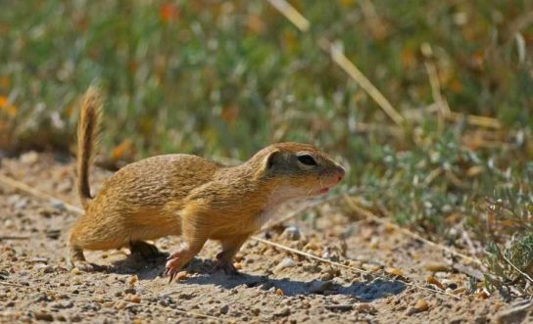

**Тушканчик большой**

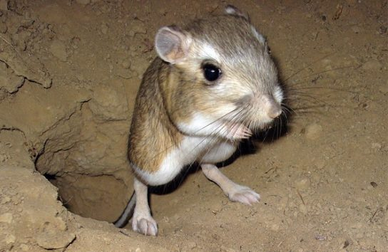

**Мышовка южная**

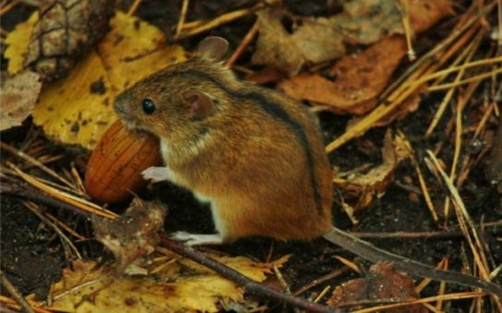

**Слепушонка обыкновенная**

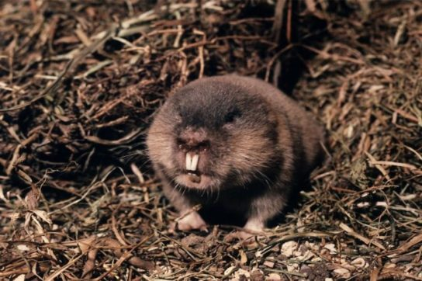

**Белозубка белобрюхая**

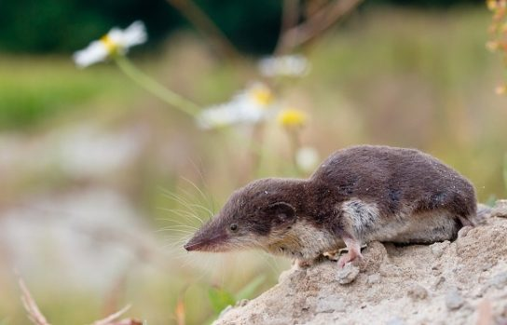

**Кутора малая**

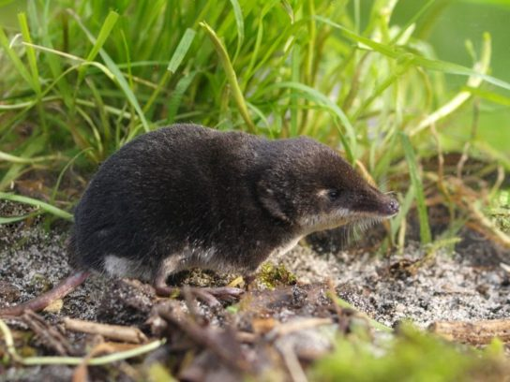

**Бурозубка малая**

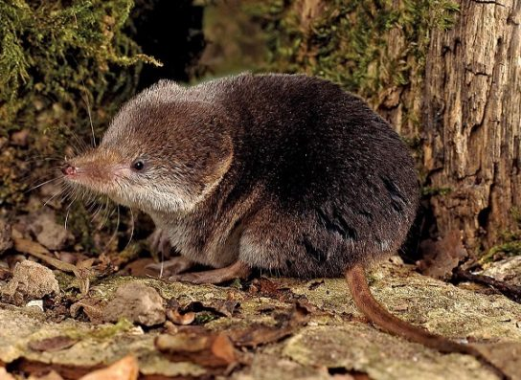

**Барсук**

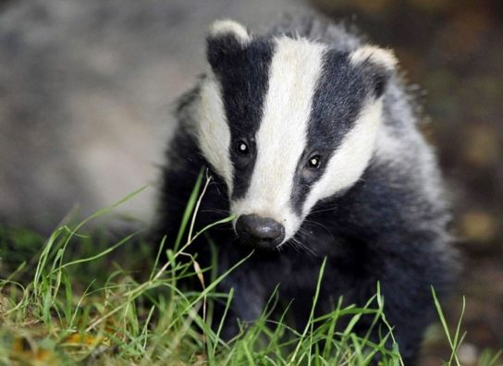

**Хорь степной**

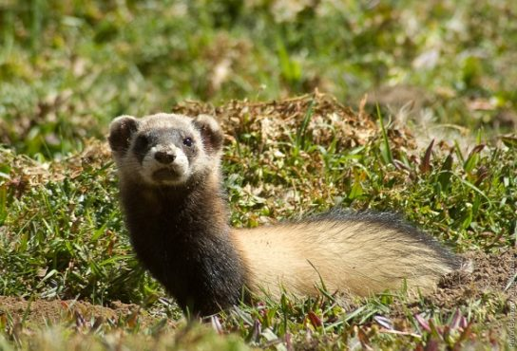

**Птицы**

[**Пеликан розовый**](https://ecoportal.info/rozovyj-pelikan/)

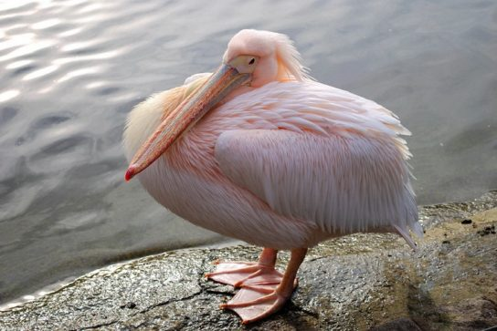

[**Пеликан кудрявый**](https://ecoportal.info/kudryavyj-pelikan/)

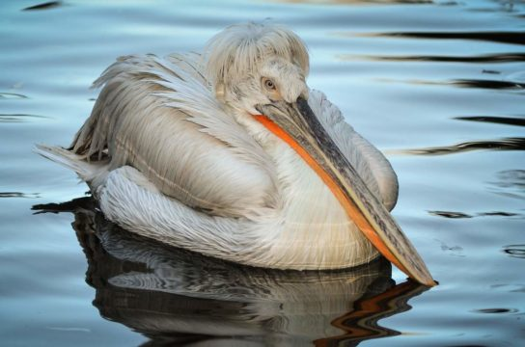

[**Баклан хохлатый средиземноморский**](https://ecoportal.info/xoxlatyj-baklan/)

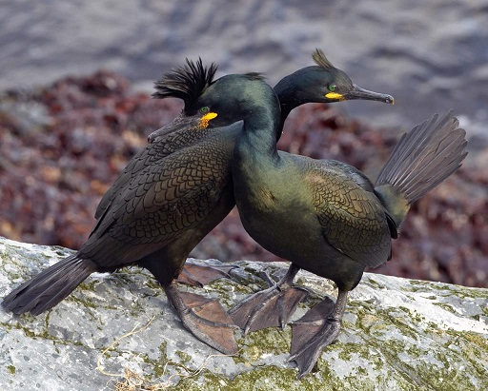

**Баклан малый**

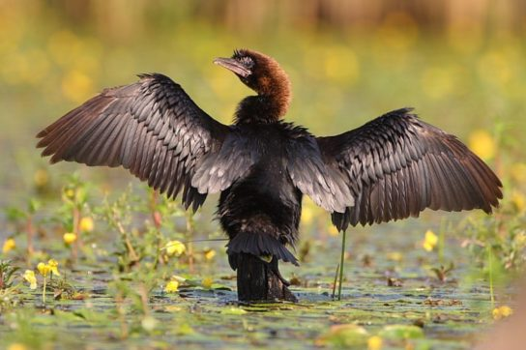

**Цапля желтая**

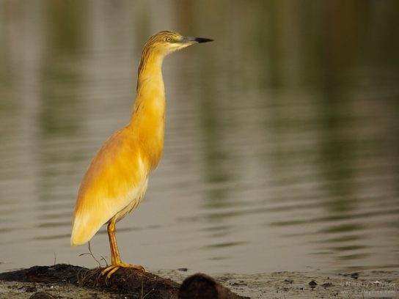

[**Колпица**](https://ecoportal.info/obyknovennaya-kolpica/)

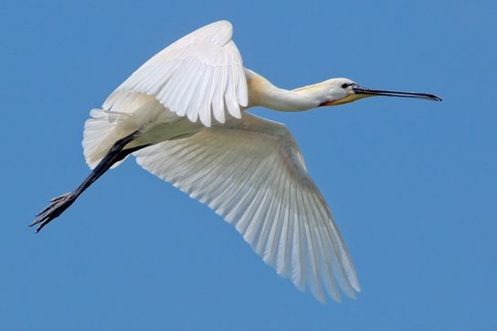

[**Каравайка**](https://ecoportal.info/karavajka/)

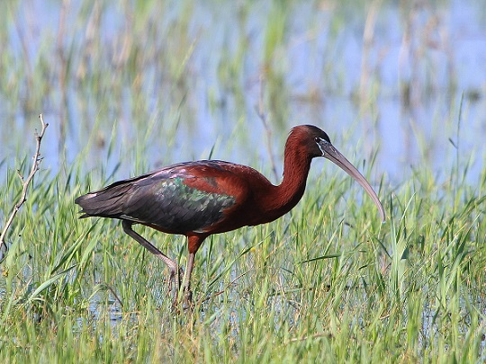

**Аист черный**

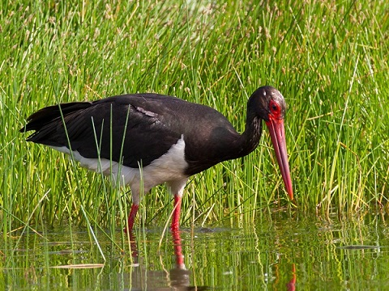

[**Казарка краснозобая**](https://ecoportal.info/krasnozobaya-kazarka/)

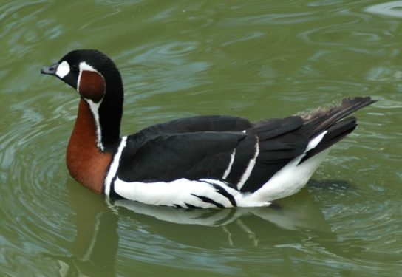

[**Пискулька**](https://ecoportal.info/piskulka-gus/)

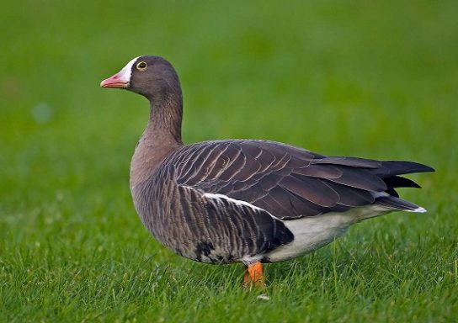

[**Лебедь малый**](https://ecoportal.info/malyj-lebed/)

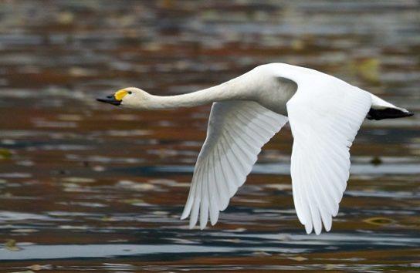

**Чернеть белоглазая**

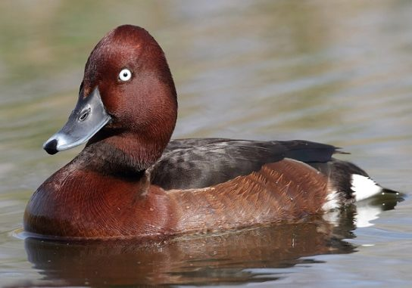

**Скопа**

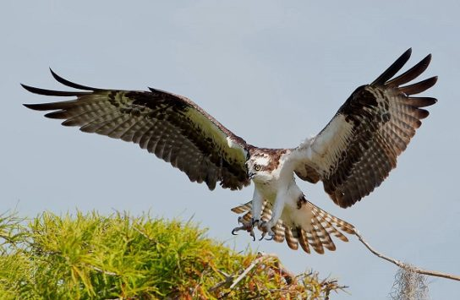

**Курганник**

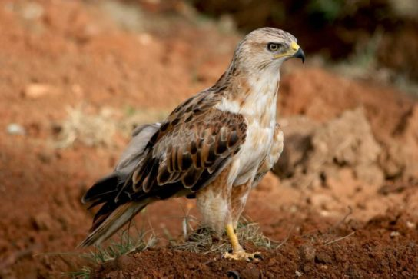

**Змееяд**

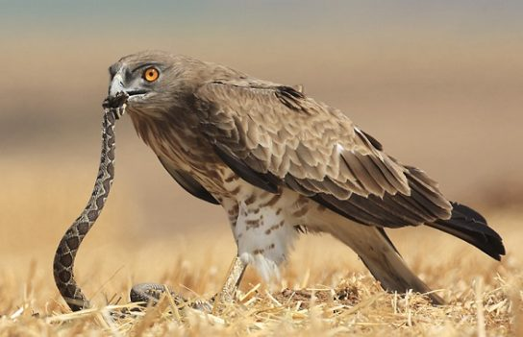

**Орел степной**

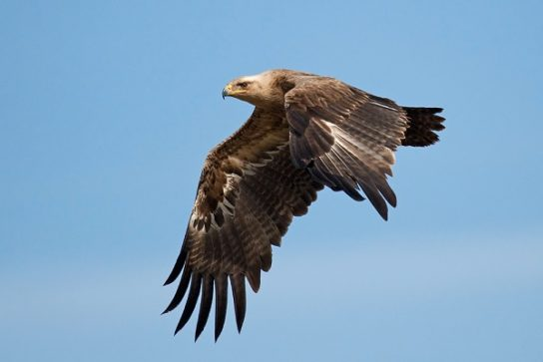

**Беркут**

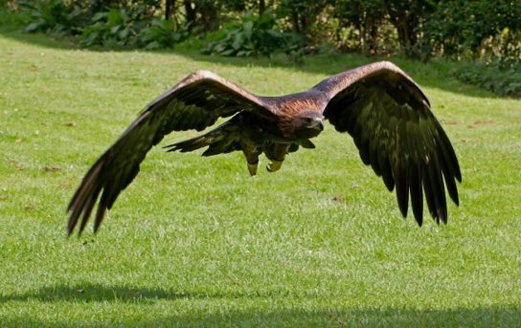

[**Орлан-белохвост**](https://ecoportal.info/orlan-beloxvost/)

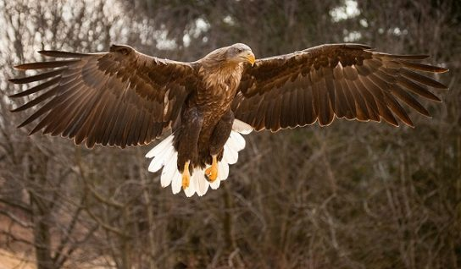

**Стервятник**

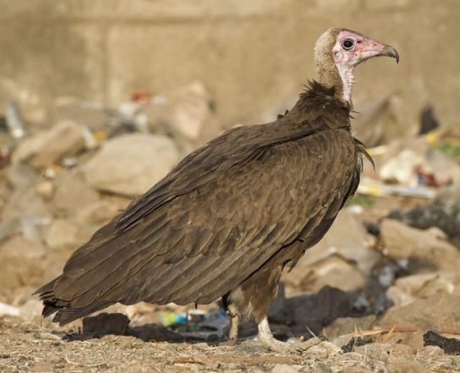

**Гриф черный**

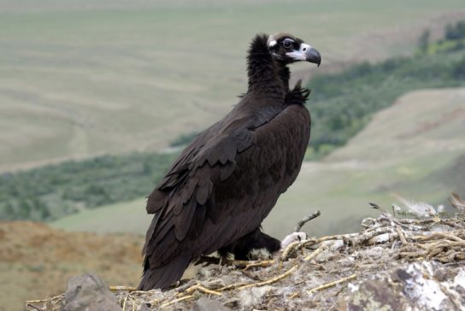

[**Журавль красавка**](https://ecoportal.info/zhuravl-krasavka/)

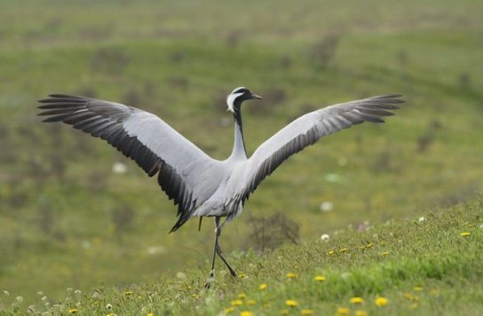

**Ходулочник**

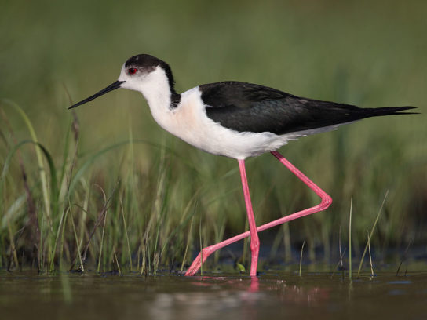

**Шилоклювка**

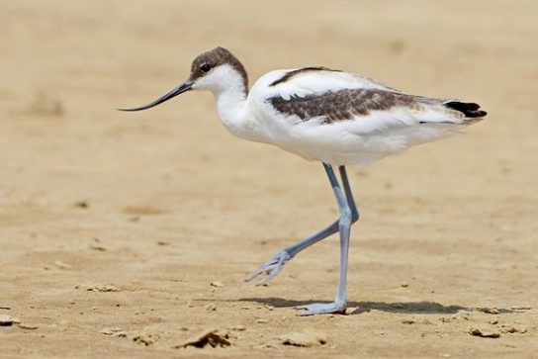

**Перевозчик**

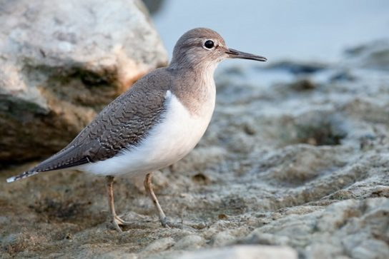

**Хохотун черноголовый**

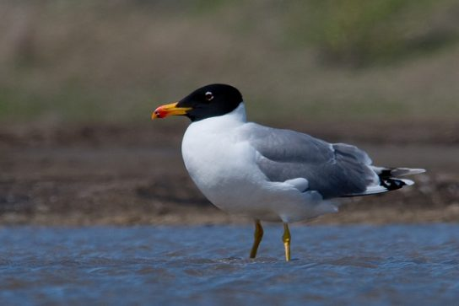

**Филин**

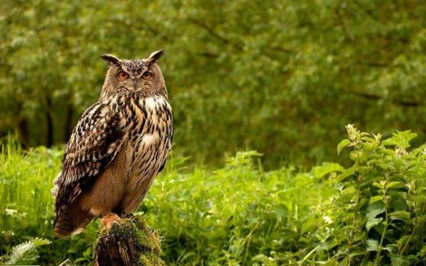

**Сова болотная**

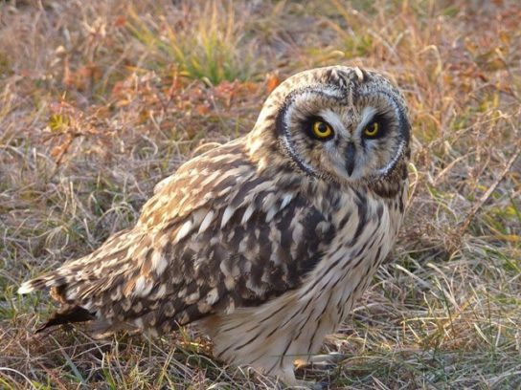

**Сипуха**

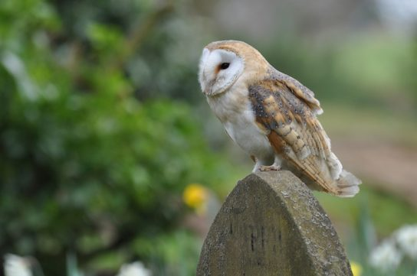

**Сизоворонка**

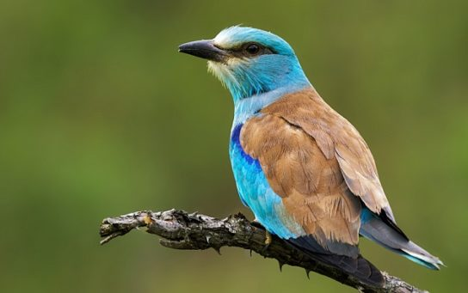

**Зимородок обыкновенный**

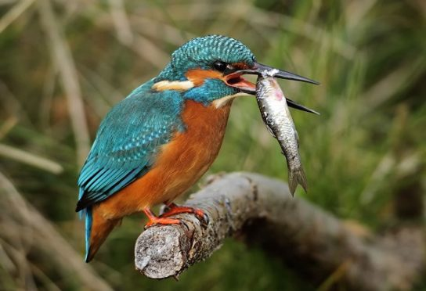

**Скворец розовый**

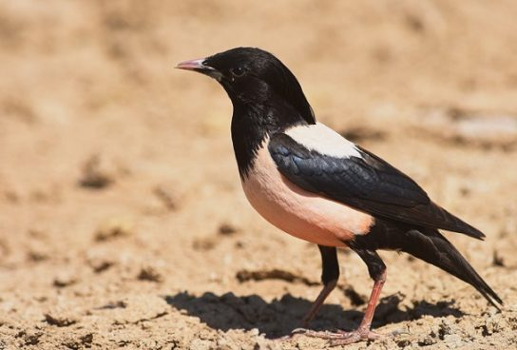

**Королек желтоголовый**

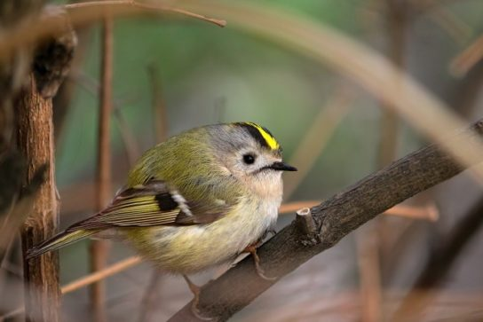

**Королек красноголовый**

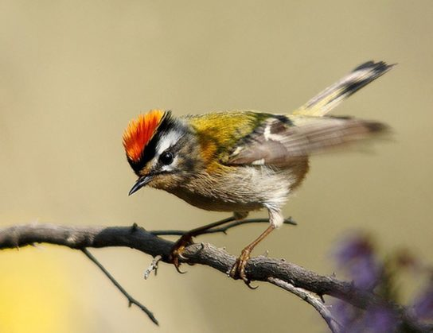

**Каменный дрозд пестрый**

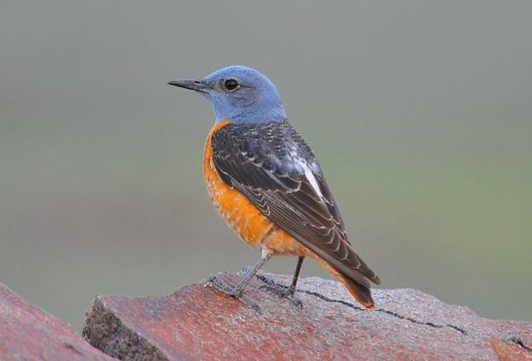

**Летучие мыши**

**Подковонос большой**

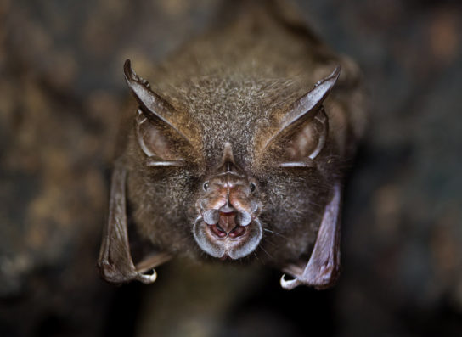

**Широкоушка европейская**

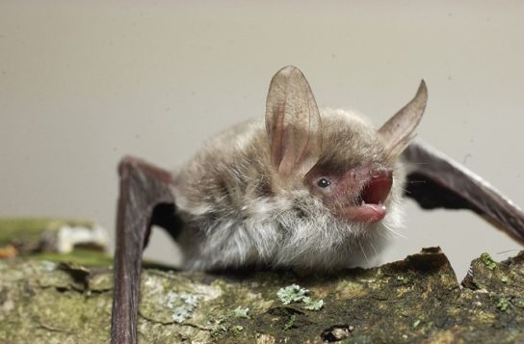

**Нетопырь кожановидный**

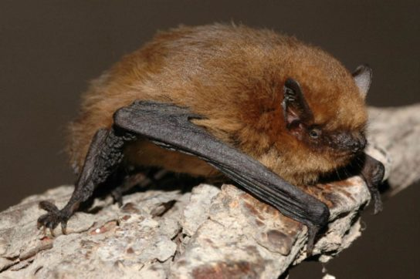

**Длиннокрыл обыкновенный**

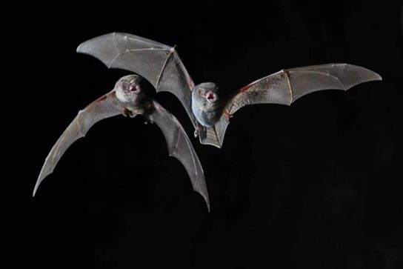

**Ночница остроухая**

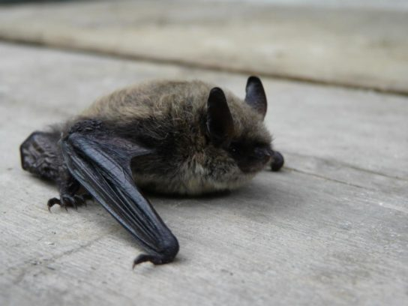

**Ночница трехцветная**

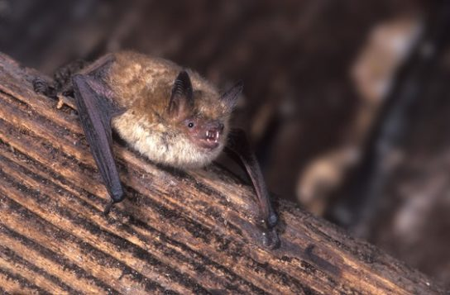

**Вечерница рыжая**

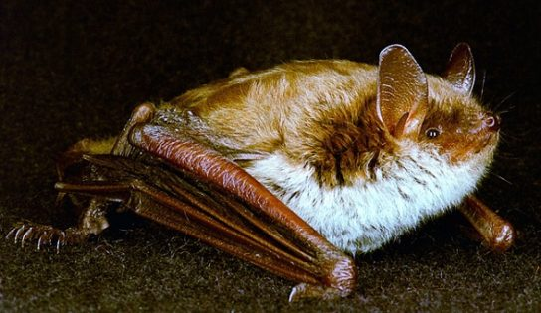

**Ушан бурый**

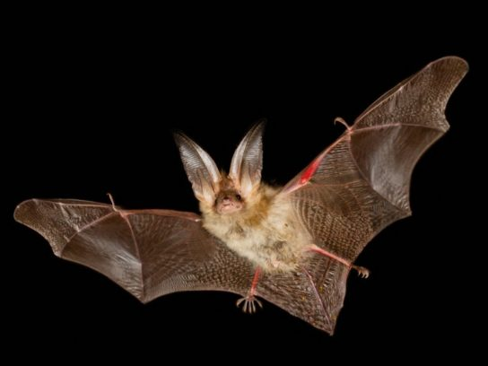

**Рыбы и водные обитатели**

**Тюлень-монах белобрюхий**

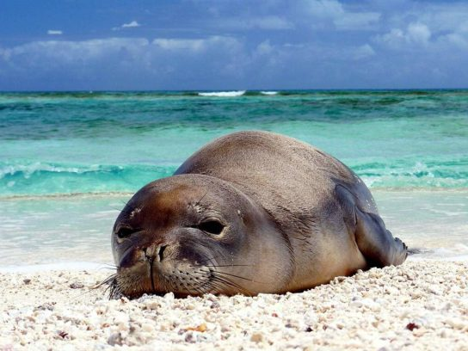

**Дельфин-белобочка**

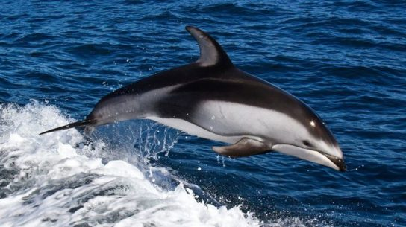

**Афалина**

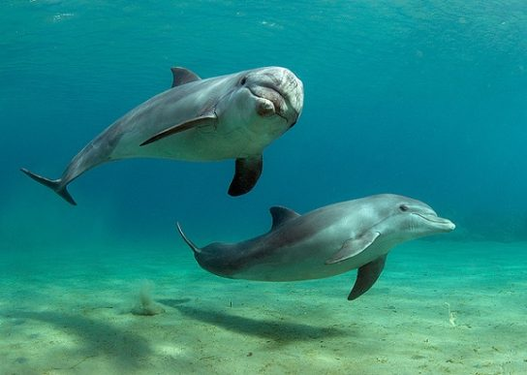

**Морская свинья**

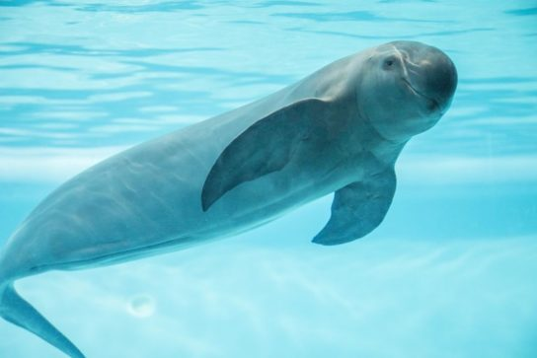

**Осетр русский**

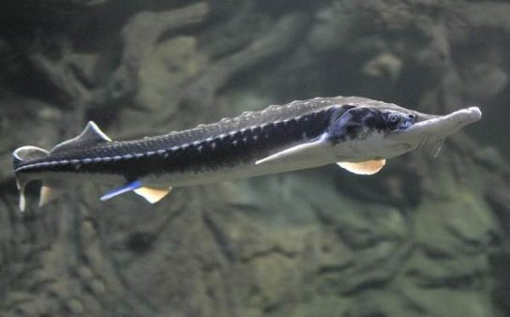

**Шип**

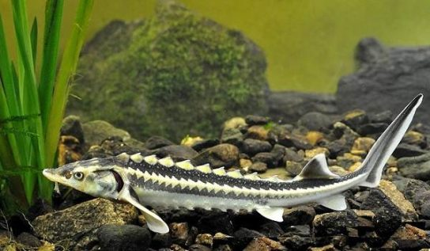

**Белуга**

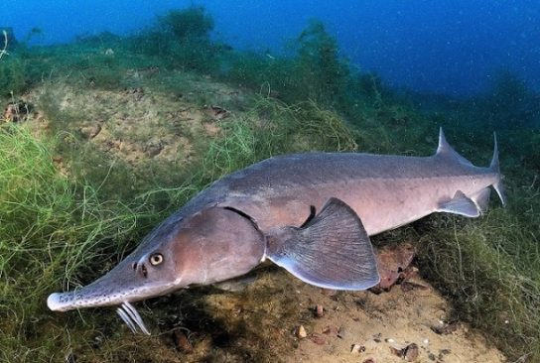

**Кумжа**

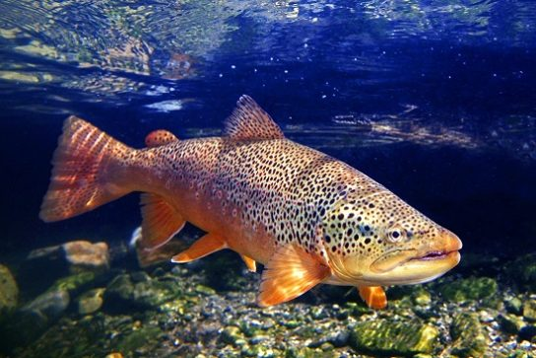

**Морской конек**

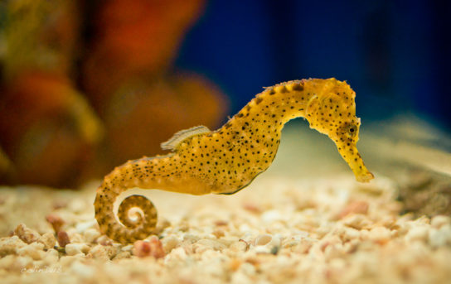

**Морская игла длиннорылая**

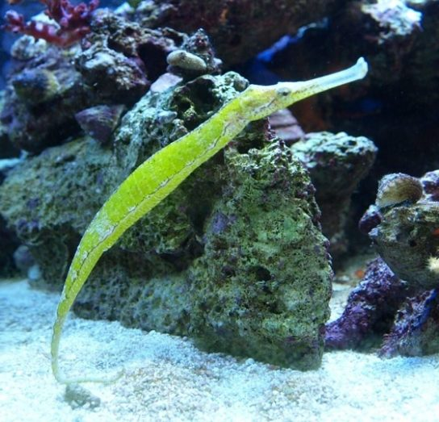

**Морской петух**

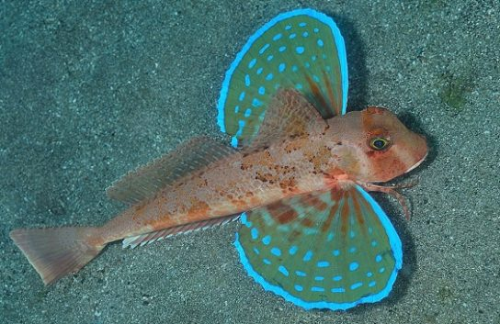

**Бычок четырехполосый**

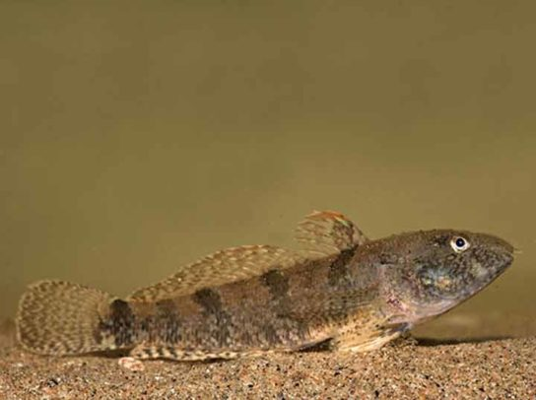

**Бычок головач**

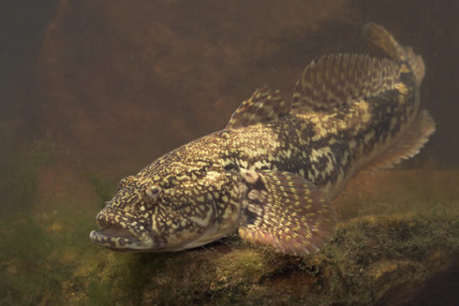

**Зеленый губан**

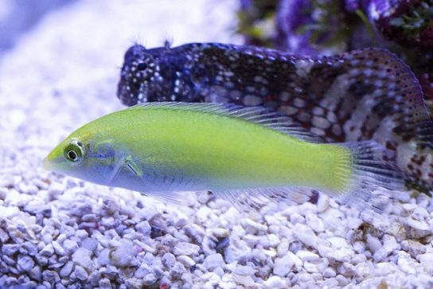

**Шемая крымская**

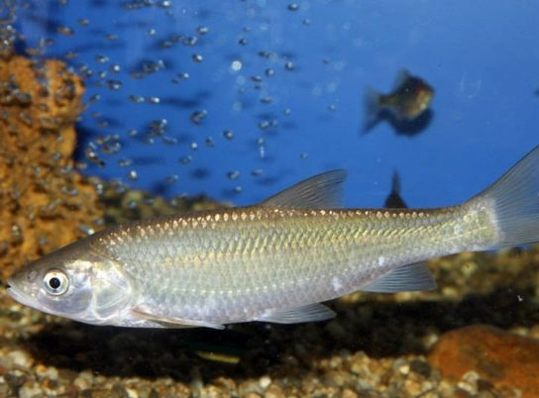

**Усач крымский**

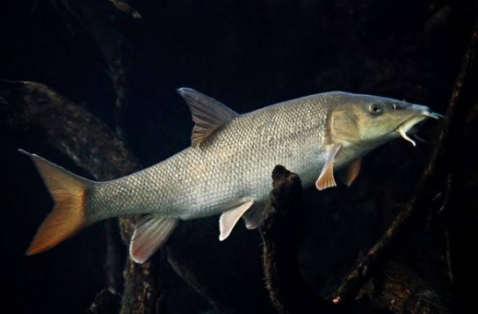

**Карась обыкновенный**

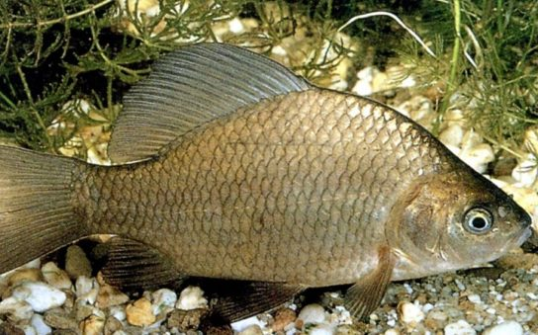

[**Черепаха болотная**](https://ecoportal.info/bolotnaya-cherepaxa/)

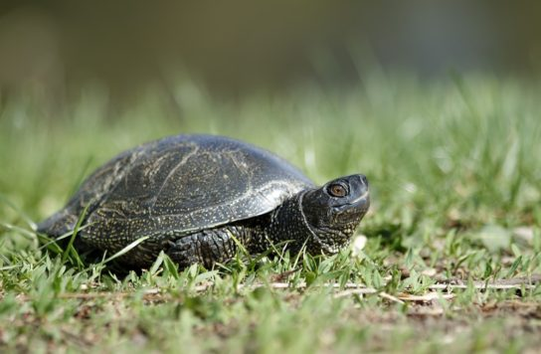

**Рептилии и змеи**

**Геккон средиземноморский**

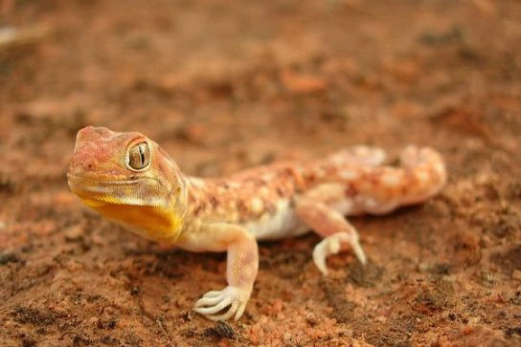

**Желтопузик безногий**

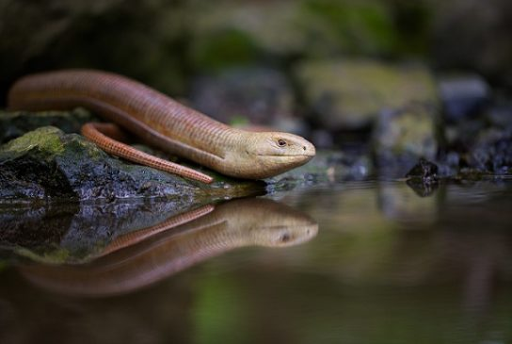

**Ящурка разноцветная**

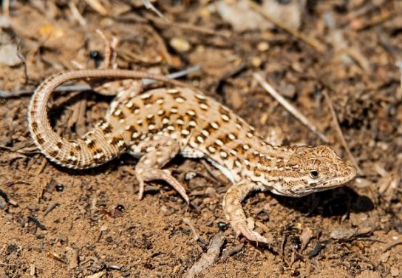

**Ящерица прыткая горнокрымская**

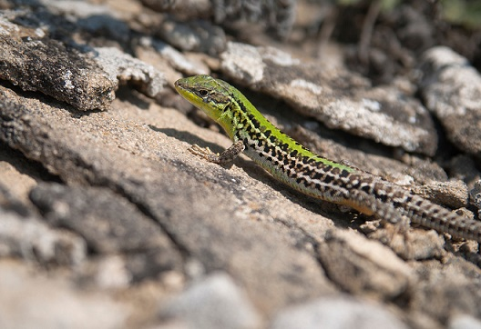

**Медянка обыкновенная**

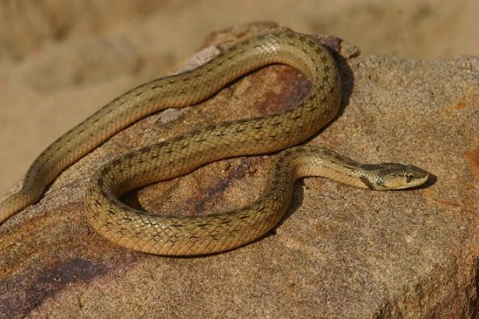

**Полоз палласов**

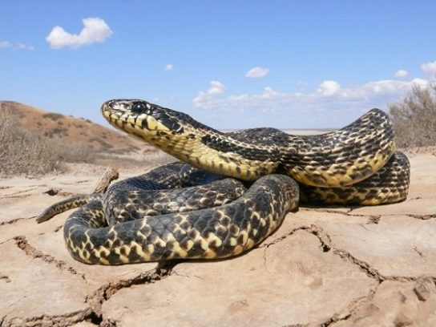

**Полоз узорчатый**

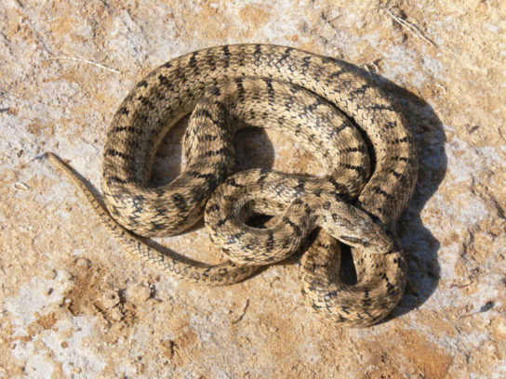

**Гадюка степная Пузанова**

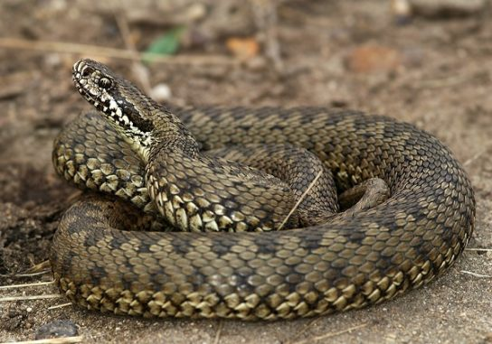

**Растения**

**Гроздовник полулунный**

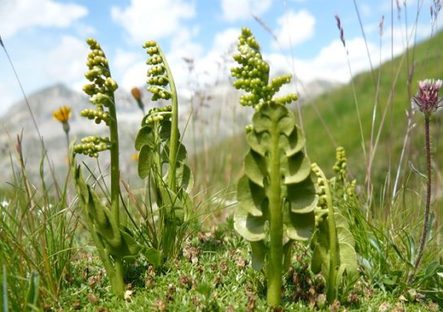

**Ужовник обыкновенный**

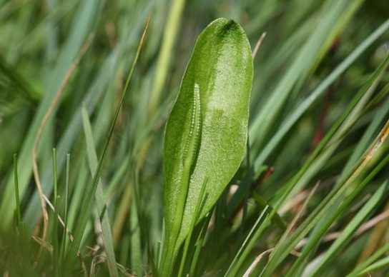

**Хвощ речной**

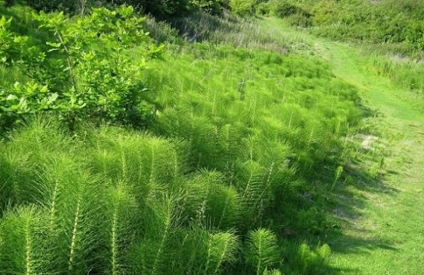

**Костенец черный**

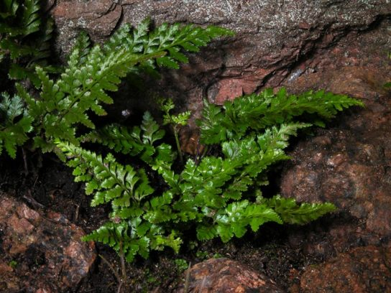

**Листовик обыкновенный**

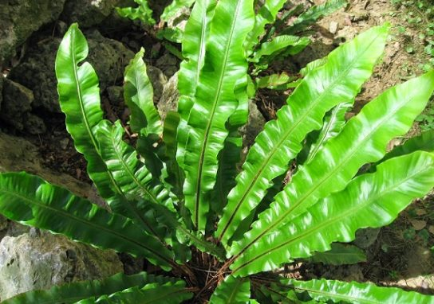

**Можжевельник обыкновенный**

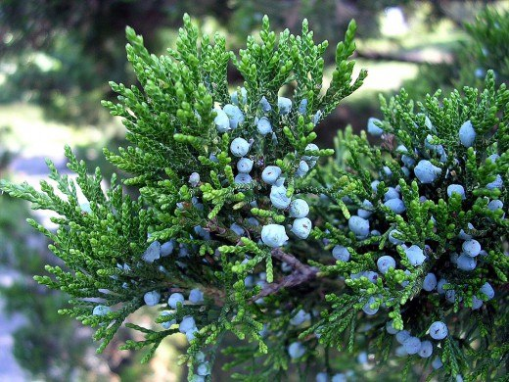

**Тис ягодный**

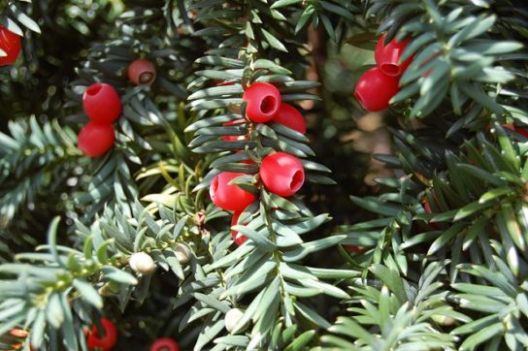

**Сосна брутийская**

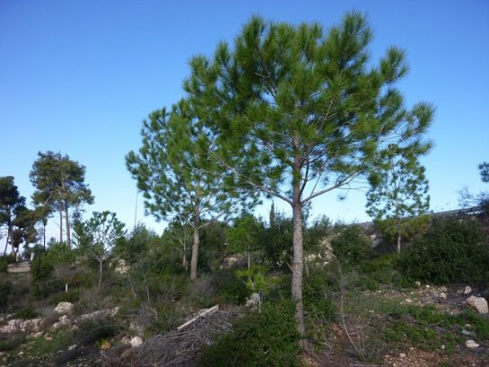

**Аронник белокрылый**

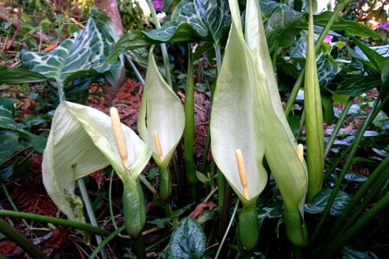

**Морковница прибрежная**

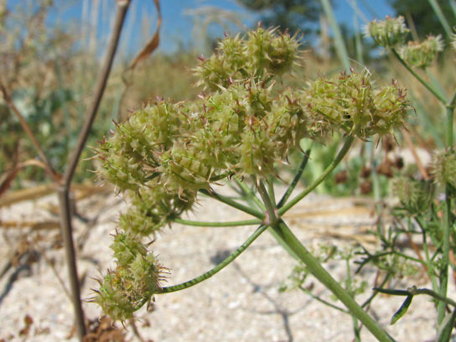

**Синеголовник морской**

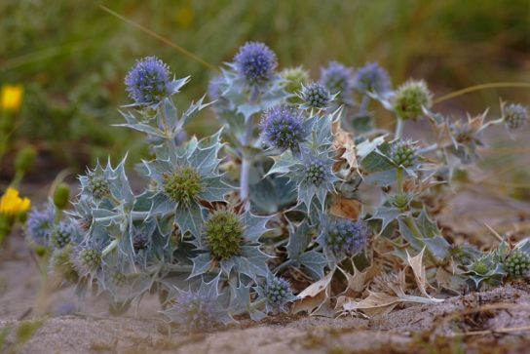

**Подснежник**

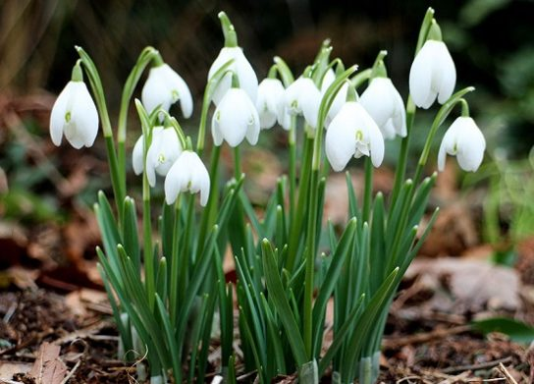

**Ландыш майский**

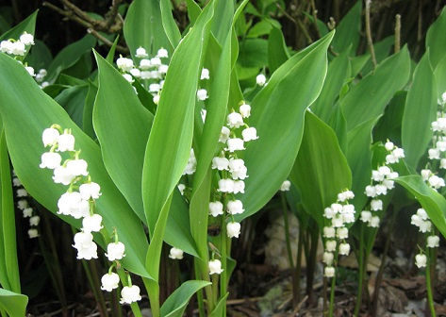

**Иглица колючая**

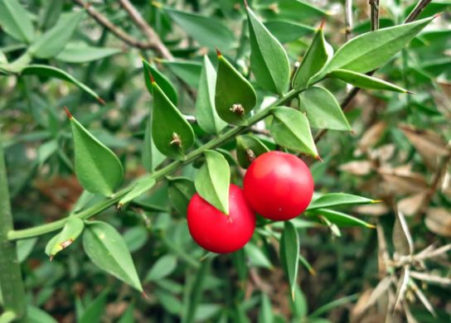

**Пролеска сибирская**

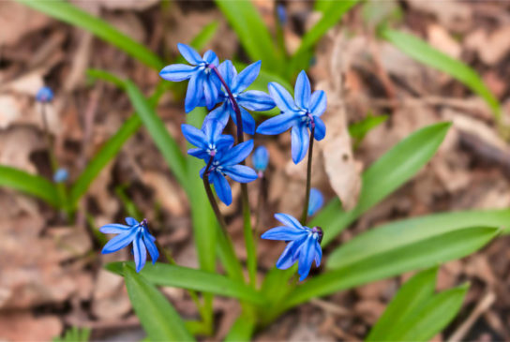

**Шафран Палласа**

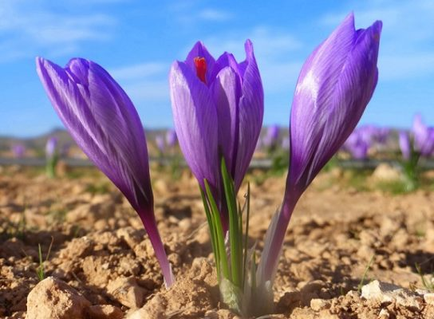

**Шафран Адама**

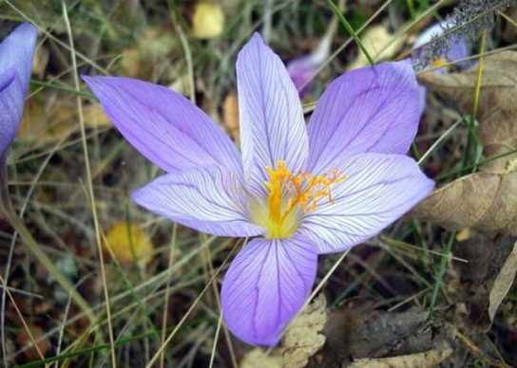

**Ирис сибирский**

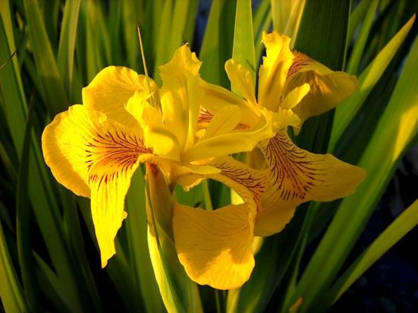

**Венерин башмачок настоящий**

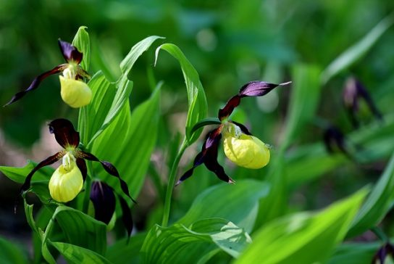

**Ятрышник пятнистый**

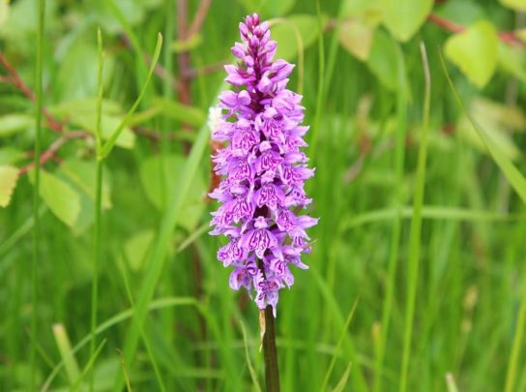

**Асфоделина желтая**

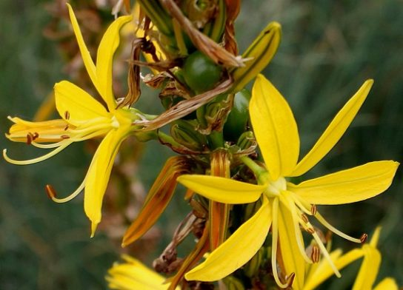

**Асфоделина крымская**

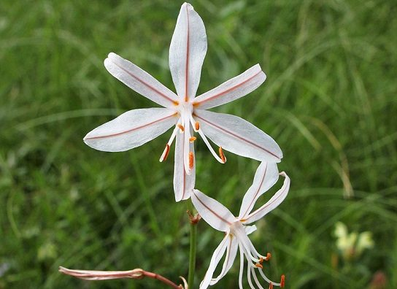

**Эремурус крымский**

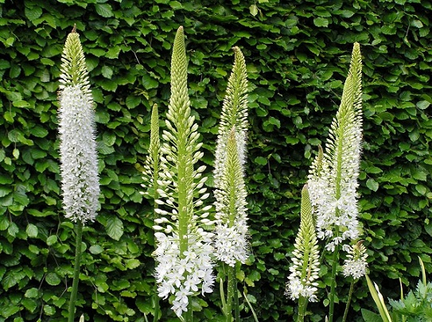

**Полынь**

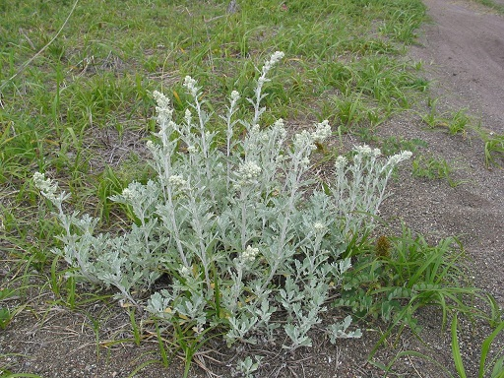

**Василек песчаный**

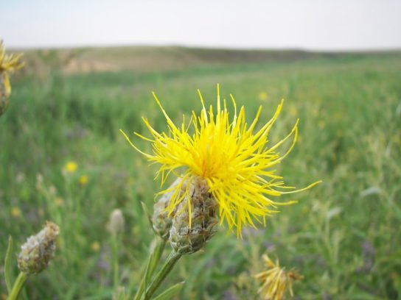

**Каперсы травянистые**

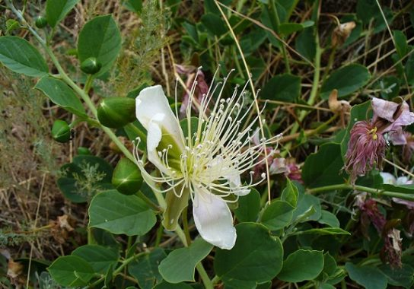

**Бешеный огурец пружинистый**

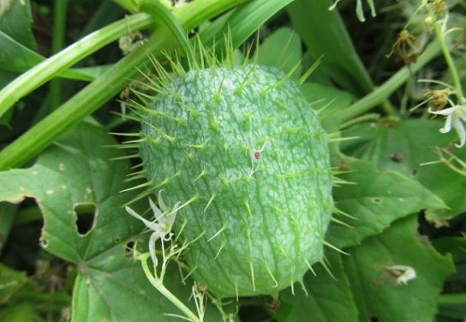

**Солодка голая**

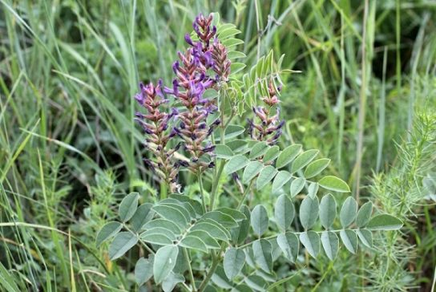

**Береза повислая**

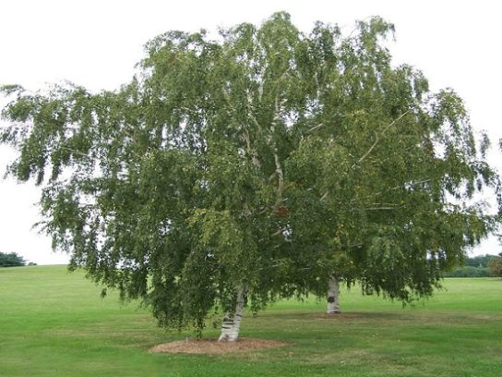

**Кендырь венецианский**

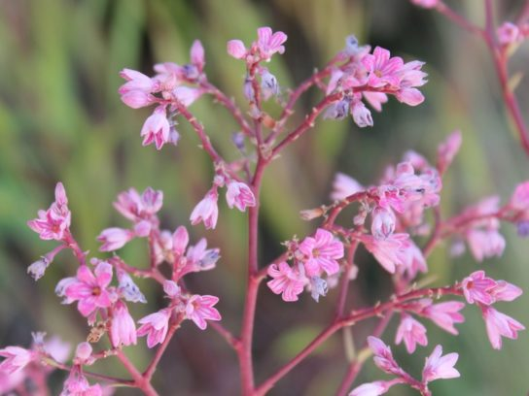

**Шалфей луговой**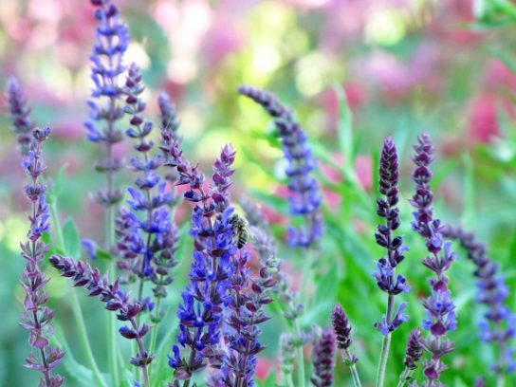

**Чабер крымский**

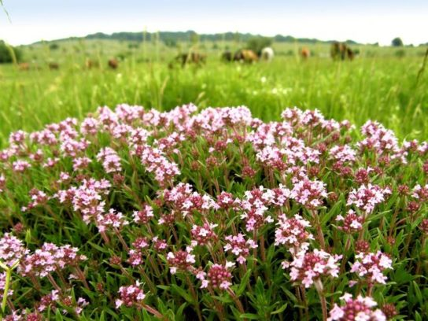

**Очанка крымская**

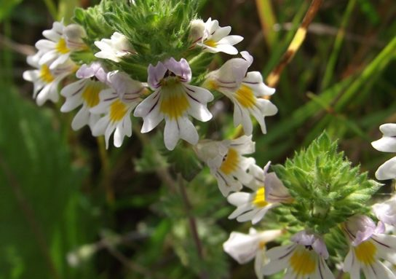

**Фелипея красная**

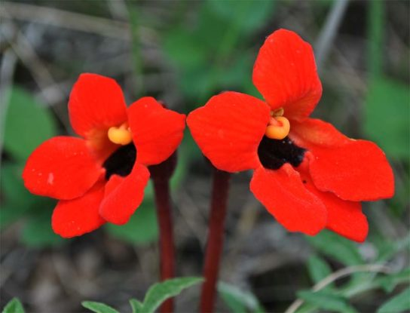

**Безвременник**

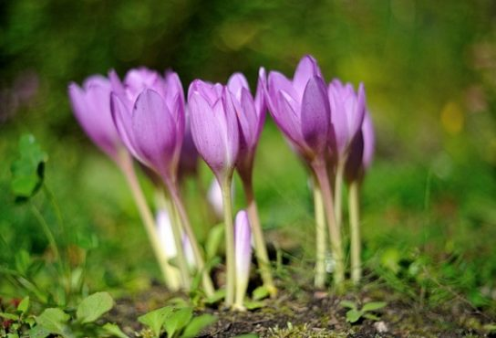

**Тюльпан душистый**

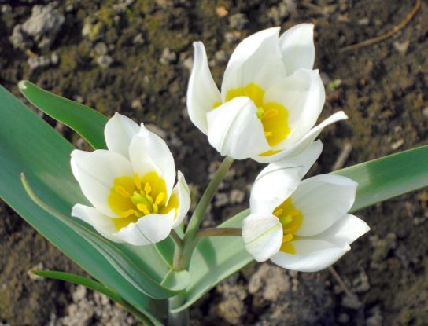

**Молочай прибрежный**

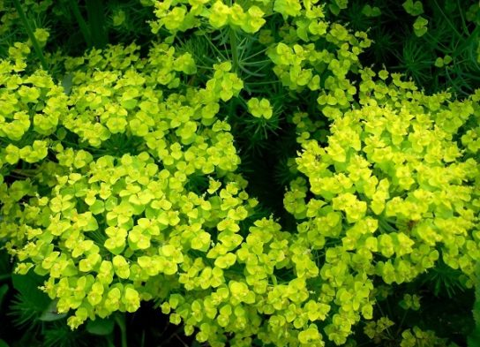

**Фиалка горная**

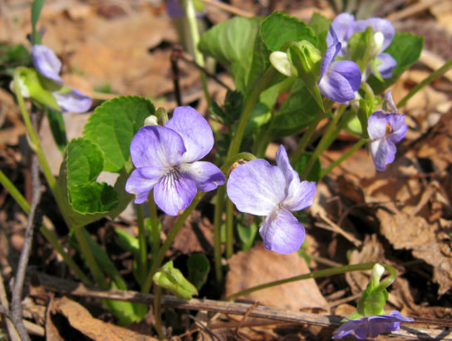

**Ладанник**

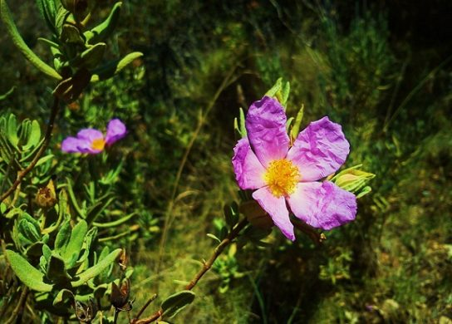

**Фуманопсис гладкий**

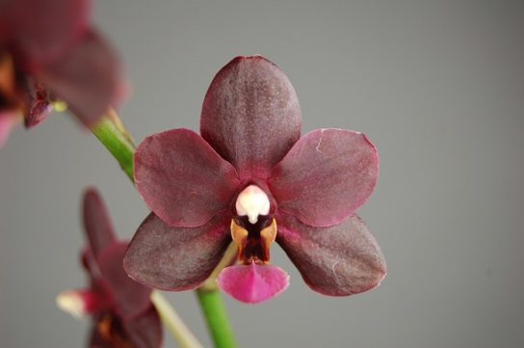

**Волчеягодник крымский**

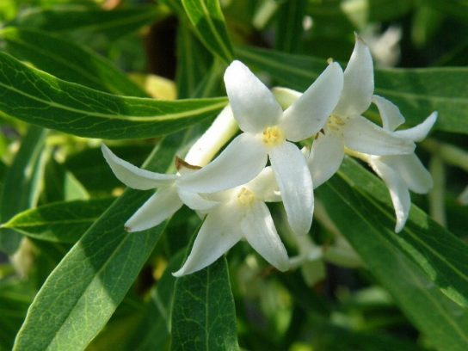

**Рожь дикая**

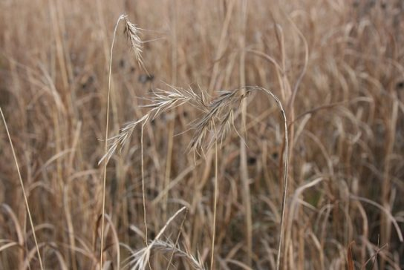

**Боярышник крымский**

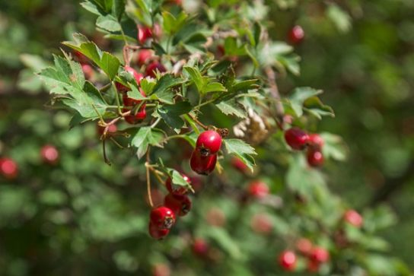

**Рябина крымская**

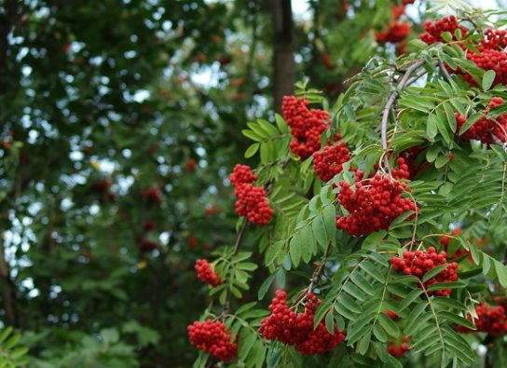

**Пион крымский**

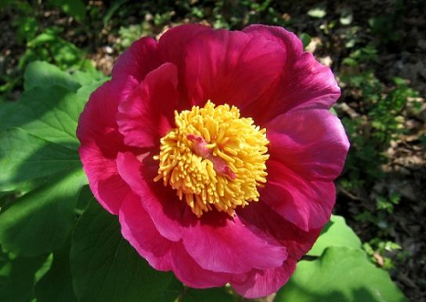

**Пион тонколистный**

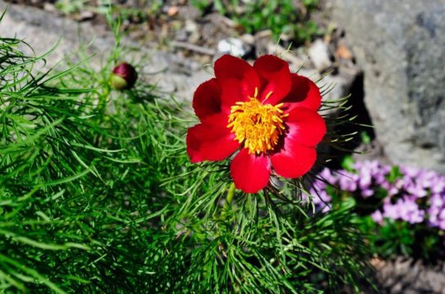

**Грибы**

**Трюфель летний**

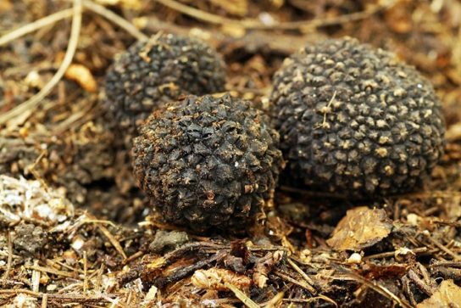

**Шампиньон Бернарда**

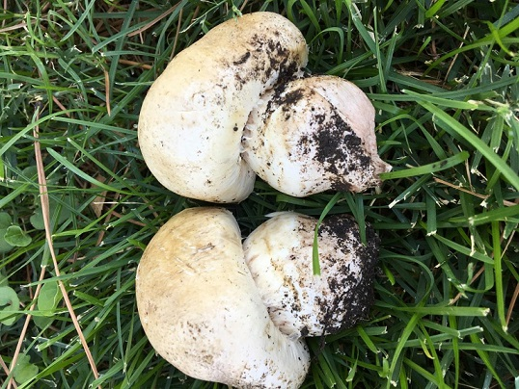

**Шампиньон крупноспоровый**

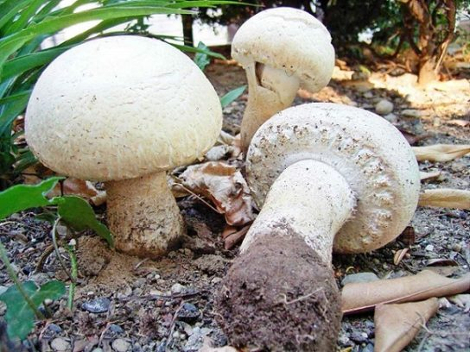

**Мухомор цезаря**

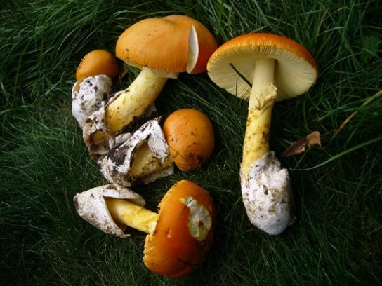

**Вешенка небродская**

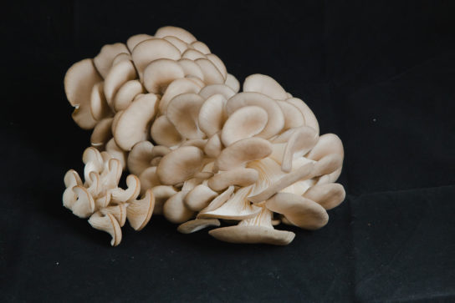

**Боровик бронзовый**

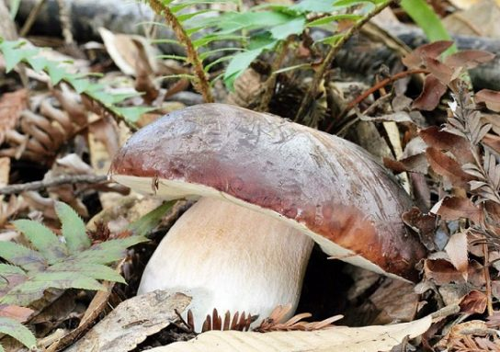

**Боровик королевский**

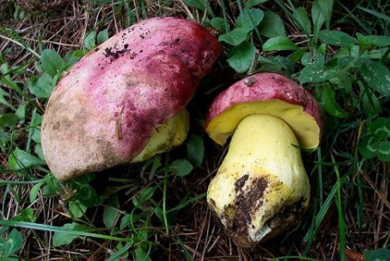

**Звездовик черноголовый**

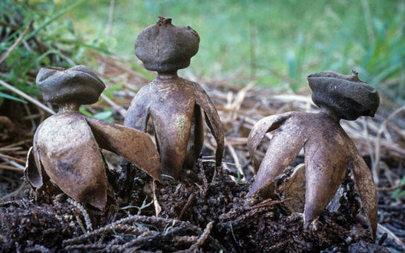

**Решеточник красный**

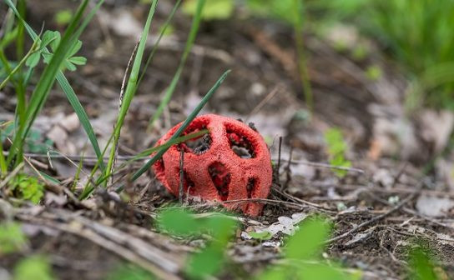

**Трутовик лакированный**

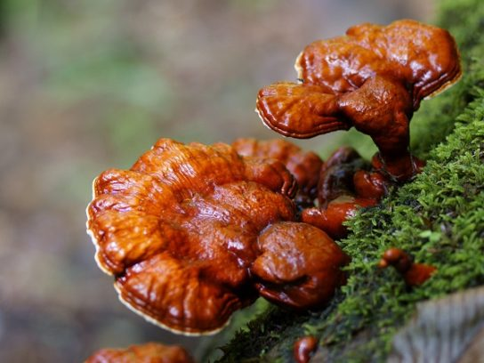

**Полипорус зонтичный**

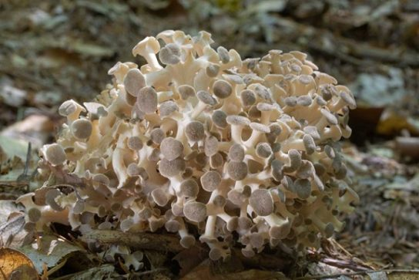

**Спарассис курчавый**

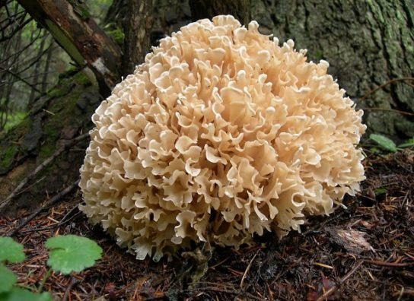

**Гериций коралловидный**

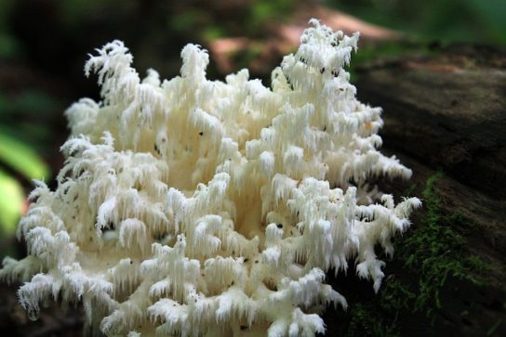

[**Груздь**](https://ecoportal.info/griby-gruzdi/)

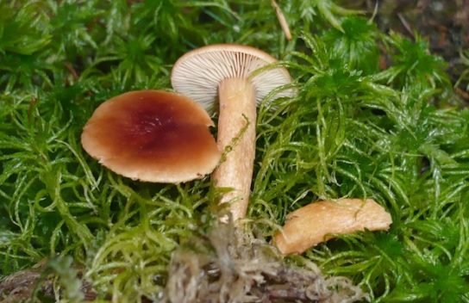

**Рыжик красный**

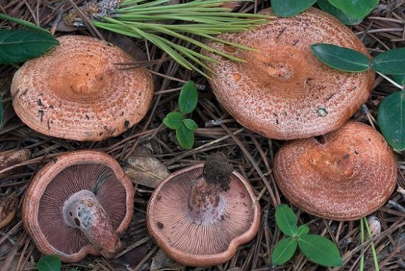

**Болетопсис бело-черный**

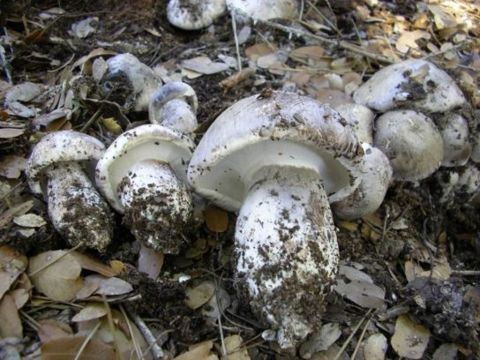

**Рамария гроздевидная**

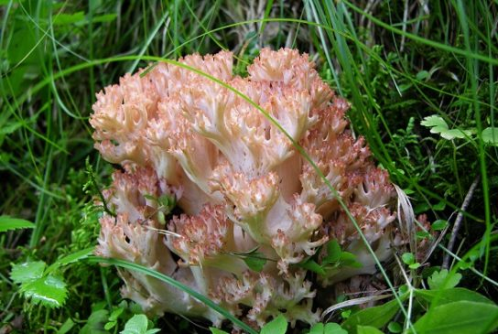

Заключение

Крым представляет огромную ценность для мира благодаря уровню сохранности природных условий. В каждой части территории есть места, где осталась нетронутая природа. Создание Красной книги Крыма послужит охране природы, а также укажет на самые уязвимые места, чтобы человечество предприняло меры по сбережению и восстановлению ресурсов.

Несмотря на отличные природные условия, снижение популяции некоторых видов невозможно или очень сложно остановить. Но общими усилиями можно попытаться улучшить условия существования для видов, которым нужна защита.

Таксоны, учтенные в Красной книге Крыма, разнятся по категориям в зависимости от степени угрозы. Таким образом, на страницах представлены условно исчезнувшие, редкие, восстанавливающиеся растения и животные. К каждой категории предъявляются особые требования по защите.

Некоторые из них уже не встречаются в дикой природе. Последние экземпляры помещены в заповедники под охрану. И это угрожает другим видам. Чтобы обеспечить защиту, законом запрещено охотится на подохранных животных. Кроме того, предпринимаются всевозможные меры по устранению угрозы для таксонов и сохранению природных условий Крыма.